- 填空题
1. 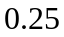 2. 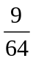 3. 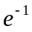 4. 5. 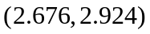
- 选择题
1. D 2. A 3. B 4.C 5. B
三、【解】
设表示从第个箱子取求，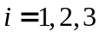，表示取出的球是白球．则
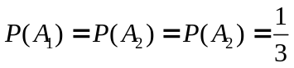，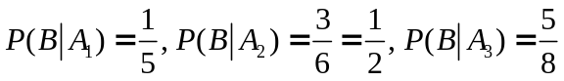，
- 由全概率公式得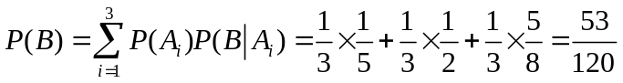．
- 又由贝叶斯公式得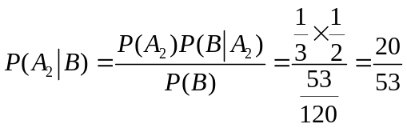．
四、【解】（1）由题意知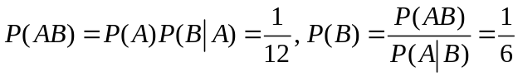．
又易见的全部可能取值为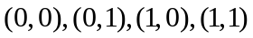，且各相应概率分别为
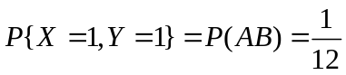，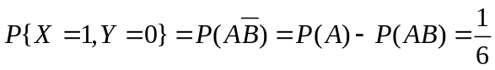，
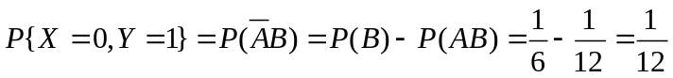，
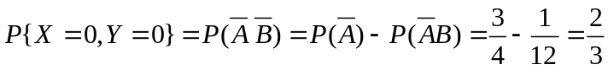，
或，
或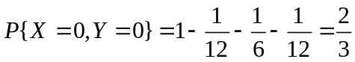．
所以的概率分布为

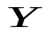
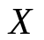
 |  | 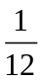
（2）由上述概率分布得随机变量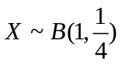，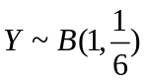．因此
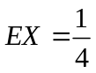，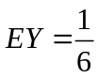．
另外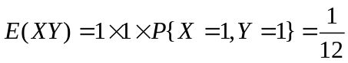，所以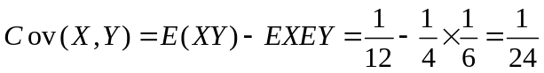．
五、【解】
(1)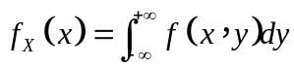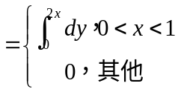，
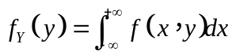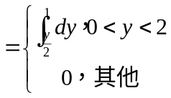．
(2)因为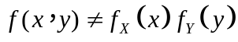，所以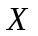与不独立．
(3)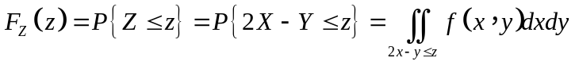
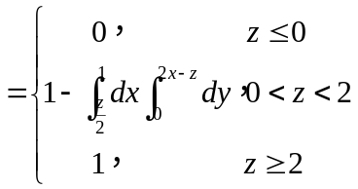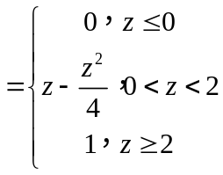，
所以
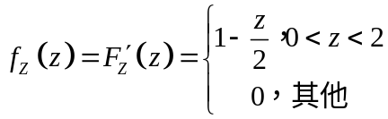．

六、【解】 设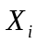表示组装第产品所需时间（单位：分钟），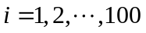．由题意知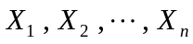相互独立，且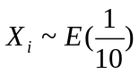，进而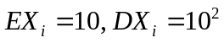，．
由中心极限定理知，组装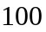件产品需要的时间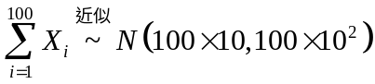，所以所求概率为
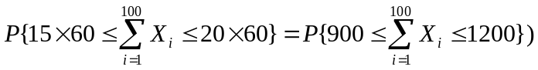
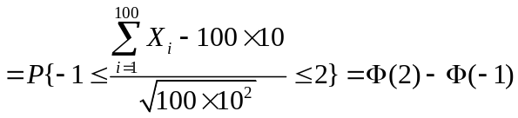
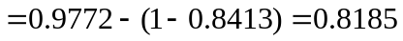．
七、【解】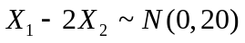，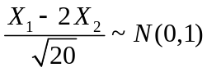，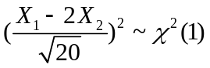，
同理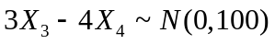，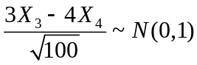，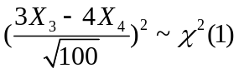，
且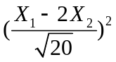与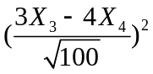相互独立，从而
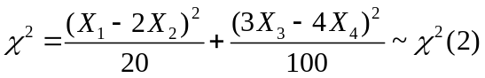，
故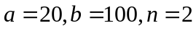．
八、【解】（1）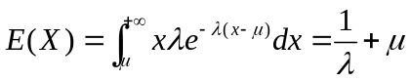，令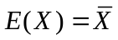，得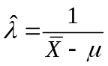．
（2）因为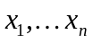样本观察值，则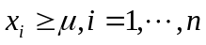，似然函数为
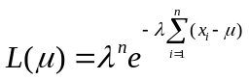，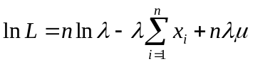；
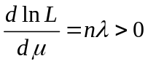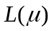关于是单调增的，故使得达到最大，只须达到最大，又，所以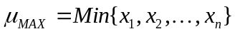，故的最大似然估计为：


